Раздел долгосрочного плана:  Визуальное искусство |  |  | Краткосрочный план урока |  | Школа: ОСШ № 30 имени Ораза Жандосова
 |  |  |  |  | Предмет: художественный труд
Дата: |  |  |  |  | ФИО учителя: Бекмурзин Рафик Станиславович
Класс: 6 (мальчики) |  |  | Количество присутствующих: |  |  |  |  | отсутствующих:
Тема урока: |  |  | Ручные электрические инструменты и оборудование. Практическая работа.
Цели обучения: |  |  | 6.2.6.2 - Знать и объяснять способы безопасной работы с ручными электрическими инструментами, оборудованием и правила гигиены труда (организация и уборка рабочего места и инструментов, работа в спецодежде)
Уровень мыслительной деятельности |  |  | знание, понимание, применение
Цели урока |  |  | Все обучающиеся будут: знать основные требования по безопасной работе с ручными электрическими инструментами, правила гигиены труда (организация и уборка рабочего места и инструментов, работа в спецодежде) Большинство обучающихся будут: выполнять порядок действий с определенными ручными электрическими инструментами, оборудованием с соблюдением ТБ и правил гигиены труда  Некоторые обучающиеся будут: демонстрировать на практике приемы безопасной работы с определенными ручными электрическими инструментами, оборудованием и правила гигиены труда .
Критерии оценивания |  |  | - знают основные требования по безопасной работе с ручными электрическими инструментами, правила гигиены труда (организация и уборка рабочего места и инструментов, работа в спецодежде)  - выполняют порядок действий с определенными ручными электрическими инструментами, оборудованием с соблюдением ТБ и правил гигиены труда  -демонстрируют на практике приемы безопасной работы с определенными ручными электрическими инструментами, оборудованием и правила гигиены труда.
Привитие ценностей |  |  | - Создание атмосферы сотрудничества между обучающимися;  - привитие чувства гражданской ответственности и патриотизма через практический труд;  - воспитание коммуникабельности через работу в группе.
Навыки использования ИКТ |  |  | Развитие обучающимися навыков самостоятельной работы, связанных с поиском информации, ее отбором.
Предварительные знания |  |  | 6.2.2.1 - Определять и описывать механизмы передачи движения и устройство ручных электрических инструментов и применять их для обработки конструкционных, природных и искусственных материалов
 |  | Ход урока
Запланированные этапы урока | Запланированная деятельность учителя на уроке |  |  |  |  | Действие ученика |  |  |  | Ресурсы
Начало урока  5-7 минут  Середина урока:  25-30 мин | Организационный момент  - Приветствие обучающихся.  - Контроль наличия спецодежды: халат, берет.  3. Психологический настрой: « Пантомима» -  учитель показывает инструменты - обучающиеся показывают приемы работы, для создания благоприятной обучающей атмосферы.  4.Использование приема «Демонстрация».  Показ презентации «ТБ при работе с электроинструментами» для самостоятельного определения обучающимися темы и цели урока по опорным словам: Знать…. Объяснять…..Уметь…..  Формативное оценивание: «Поощрение словом»  Деление класса на группы по методу «Пазл»  Обучающиеся получают фрагмент изображения электроинструмента и собираются в соответствующие группы.  Задание 1 на соответствие.  На основе предложенных инструкций и правил по технике безопасности выбирать правильный вариант.  Критерий оценивания  - Обучающиеся правильно собирают картинку электроинструмента  - Выбирают правильный вариант инструкции по технике безопасности и работе с данным интстументом, правила гигиены труда (организация и уборка рабочего места и инструментов, работа в спецодежде)  - Объясняют свой выбор.  Дескриптор  - Собирают изображение  - Соблюдают правила работы в группе.  - Выбирают правильный вариант инструкции по технике безопасности и работе с данным интстументом, правила гигиены труда (организация и уборка рабочего места и инструментов, работа в спецодежде)  - Защищают работу группы  Оценивание взаимооценивание учитель-ученик-ученик методом «Две звезды и одно желание»  Практическая работа:  Задание 2  «Знакомство с устройством аккумуляторного шуруповёрта».  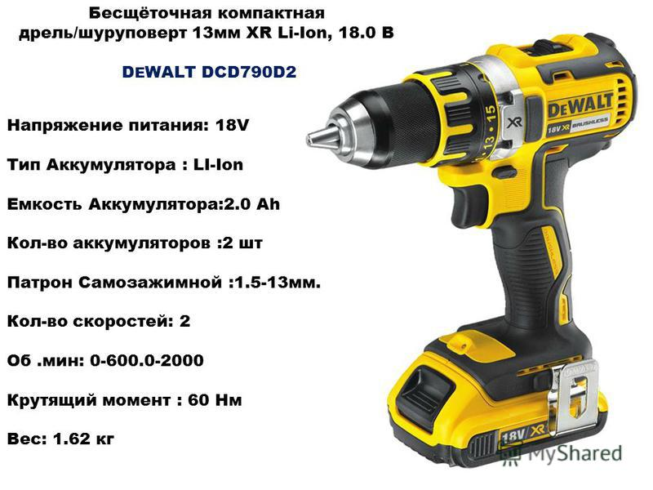  - Ознакомьтесь с устройством аккумуляторного шуруповёрта.  - Установите инструмент в патрон аккумуляторного шуруповёрта.  - Определите порядок действий при сверлении, ввинчивание и выкручивание шурупа шуруповёртом (задание по группам).  - Правила техники безопасности при работе шуруповёрта.  Критерий оценивания  - Обучающиеся знают устройство аккумуляторного шуруповёрта.  - Выполняют правильно инструкции по технике безопасности и работе с шуруповёртом, правила гигиены труда (организация и уборка рабочего места и инструмента, работа в спецодежде)  - Выполняют алгоритм последовательной работы шуруповертом согласно задания по группам.  Дескриптор: Обучающийся  - правильно называют рабочие части и элементы шуруповерта  - демонстрирует правильную хватку инструмента;  - называет основные приёмы последовательности проверки готовности инструмента к работе;  - показывает приёмы рабочей стойки при работе с инструментами за верстаком, согласно технике безопасности и правилам гигиены труда (организация и уборка рабочего места и инструмента, работа в спецодежде)  Оценивание: формативное методом «Большого пальца».  Задание 3. «Демонстрация работы»  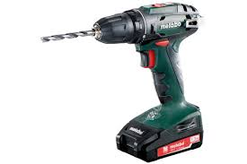  Демонстрация навыков практической работы лидером группы.  Подобрать диаметр сверла для высверливания отверстия в заготовке, закрутить шуруп (выбрать согласно диаметра отверстия), и открутить шуруп.  Критерий оценивания  Обучающиеся демонстрируют на практике приемы безопасной работы с шуруповертом и правила гигиены труда.  Дескриптор: Обучающийся  - демонстрирует правильную хватку инструмента;  - демонстрирует приёмы рабочей стойки при работе с шуруповертом за верстаком, согласно технике безопасности и правилам гигиены труда (организация и уборка рабочего места и  инструмента, работа в спецодежде)  Оценивание: формативное методом «3Х»: хочу сказать, что…(положительное, отрицательное и пожелание).  Уборка рабочего места. |  |  |  |  | Настраиваются на урок  Приветствуют учителя  Собираются в рабочую группу  Изучают инструкции  Знакомятся с устройством аккумуляторного шуруповёрта.  Устанавливают инструмент в патрон аккумуляторного шуруповёрта.  Определяют порядок действий при сверлении, ввинчивание и выкручивание шурупа шуруповёртом (задание по группам).  Изучают правила техники безопасности при работе шуруповёрта.  Демонстрируют навыки практической работы:  Демонстрируют правильную хватку  инструмента  Подбирают диаметр сверла  Прикручивают  Откручивают  Убирают рабочее место |  |  |  | Электропила, электродрель, электролобзик, электрорубанок, шлифовальная машина  Презентация по ТБ с электроинструментами  Слайды «Виды электроинструментов»  аккумуляторный ручной шуруповёрт, свёрла, насадки под различные головки саморезов, саморезы с прямым и крестообразным шлицем
Конец урока  5-7минут | Рефлексия: метод «Анкета»  Домашнее задание. Прочитай параграф 18.  Творческое задание Найти в интернете рабочие специальности, использующие ручные электрические инструменты  Задание: Подготовить презентацию. |  |  |  |  | Рефлексируют  отвечают на вопросы |  |  |  | Заготовки анкет
  1. На уроке я работал  2. Своей работой на уроке я  3. Урок для меня показался  4. За урок я  5. Мое настроение  6. Материал урока мне был  7. Домашнее задание  мне кажется | активно / пассивно  доволен / не доволен  коротким / длинным  не устал / устал  стало лучше / стало хуже  понятен / не понятен; полезен / бесполезен  интересен / скучен  легким / трудным  интересным/ неинтересным
Дифференциация – каким образом Вы планируете оказать больше поддержки? Какие задачи Вы планируете поставить перед более способными обучащиюмися? |  |  |  | Оценивание – как Вы планируете проверить уровень усвоения материала обучающихся? |  |  |  |  | Здоровье и соблюдение техники безопасности
Все обучающиеся будут: знать основные требования по безопасной работе с ручными электрическими инструментами, правила гигиены труда (организация и уборка рабочего места и инструментов, работа в спецодежде) Большинство обучающихся будут: выполнять порядок действий с определенными ручными электрическими инструментами, оборудованием с соблюдением ТБ и правил гигиены труда  Некоторые обучающиеся будут: демонстрировать на практике приемы безопасной работы с определенными ручными электрическими инструментами, оборудованием и правила гигиены труда . |  |  |  | - наблюдение  -дескриптор  - поощрение словом  - взаимооценивание «Две звезды и пожелание»;  - уточняющие вопросы;  - взаимооценивание «Большой палец»;  - взаимооценивание «3Х». |  |  |  |  | Здоровье сберегающие технологии.  Используемые активные виды деятельности.  Пункты, применяемые из Правил техники безопасности на данном уроке.
Общая оценка

Какие два аспекта урока прошли хорошо (подумайте как о преподавании, так и об обучении)?
1:
2:
Что могло бы способствовать улучшению урока (подумайте как о преподавании, так и об обучении)?
1:
2:
Что я выявил(а) за время урока о классе или достижениях/трудностях отдельных учеников, на что необходимо обратить внимание на последующих уроках?

